БРЮКИ
Для построения чертежа выкройки длинных брюк (размер 36) необходимо снять следующие мерки:
Длина брюк - 75 см
Полуокружность талии (ПОТ) – 34 см
Полуокружность бедер (ПОБ) – 38 см

Построение чертежа выкройки

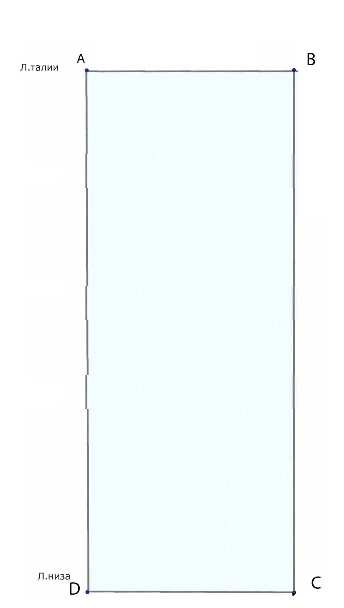
Передняя половинка брюк
Вычерчиваем прямоугольник АBCD, вертикальные линии которого АД и ВС равны 75 СМ – длине брюк по мерке, а горизонтальные линии АВ и СD, составляющие ширину брюк, равны 25 см (1/2 ПОБ по мерке +6см)
38 : 2 + 6 + 25 см
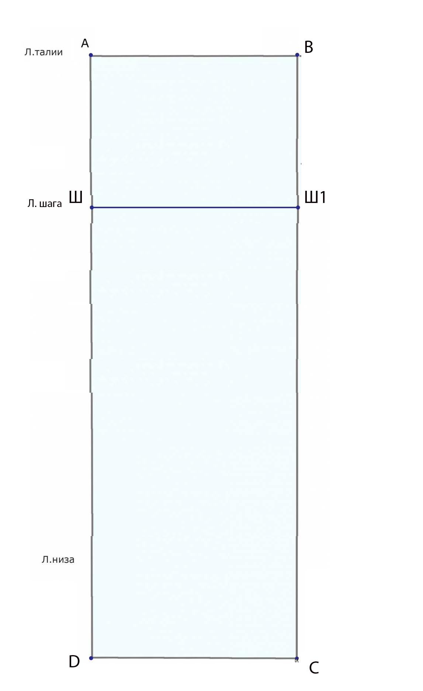
Длина и ширина шага. От точки А вниз по линии АД откладываем 21см и ставим точку Ш (1/2 полуокружности бедер по мерке плюс2 см для всех размеров)
38 : 2 + 21= 21 см
От точки Ш вправо проводим горизонтальную линию до пересечения с линией ВС; точку пересечения обозначаем Ш1.
Линия колена. Расстояние ШД делим пополам и от точки деления вверх откладываем 6 см (для всех размеров). От точки 6 вправо проводим горизонтальную линию. 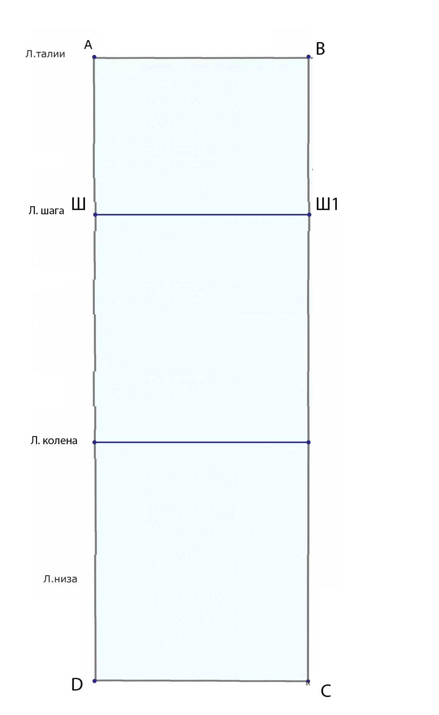
Линия заутюжки. Линю ШШ1 делим пополам и через точку деления проводим вертикальную линию вниз до пересечения с линией СВ, а вверх – до линии АВ, точку пересечения с которой обозначаем буквой Т.
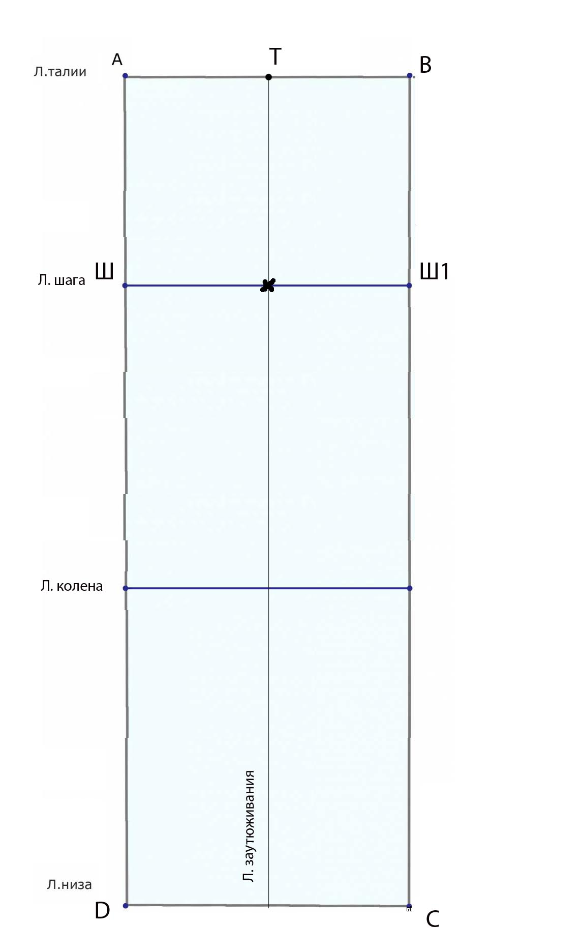
Линия банта. От точки Ш1 влево по линии ШШ1 откладываем 4 см. Из точки 4 восстанавливаем перпендикуляр; Из точки 4 восстанавливаем перпендикуляр; точку пересечения его с линией АВ обозначаемТ1. От точки 4 вверх откладываем 4 сантиметра ( для всех размеров). Соединяем точки Т1 и 4 и от точки 4 проводим плавную вогнутую линию через точку 2 к точке Ш1.
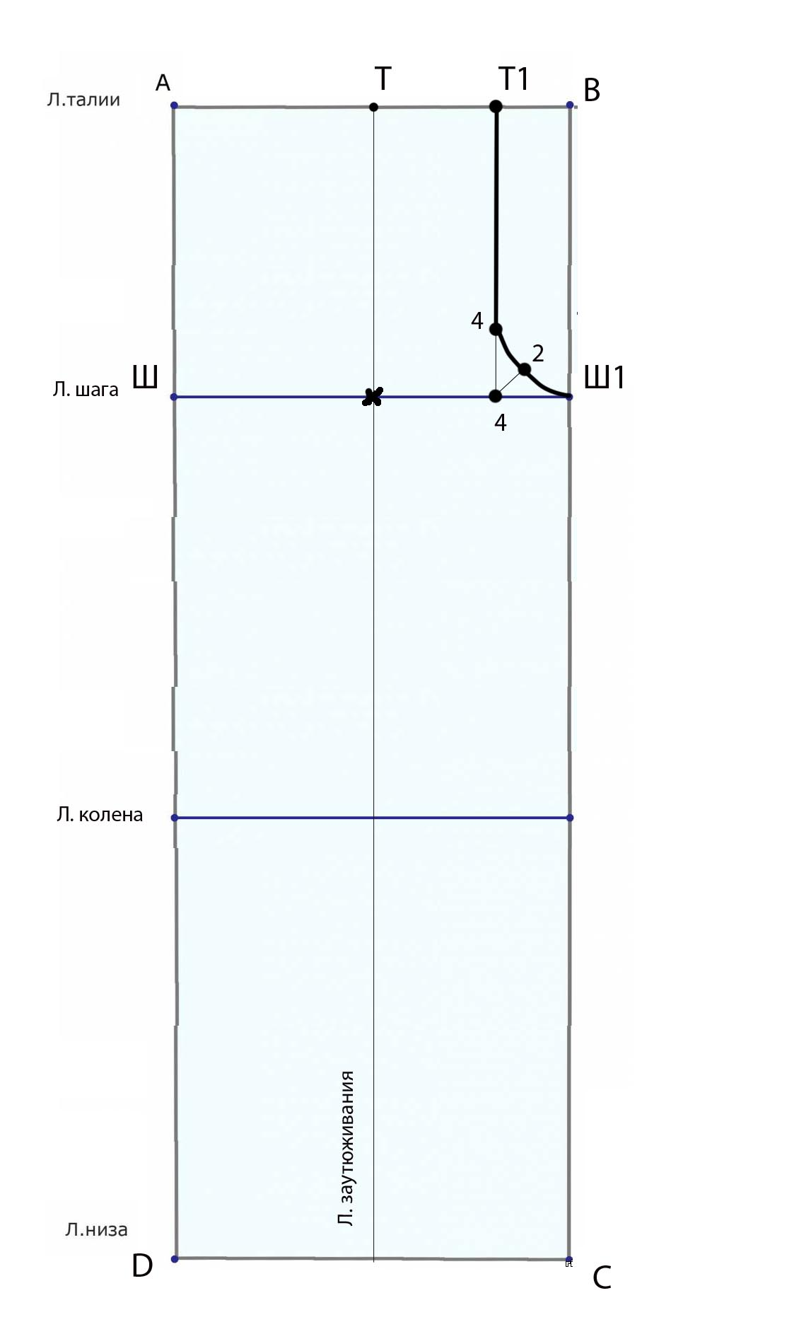
Линия талии. От точкиТ1 влево по линии АВ откладываем 20 сантиметров и ставим точку Т2 (1/2 полуокружности талии по мерке плюс 3 сантиметра для всех размеров)
34 : 2 + 3 = 20 см
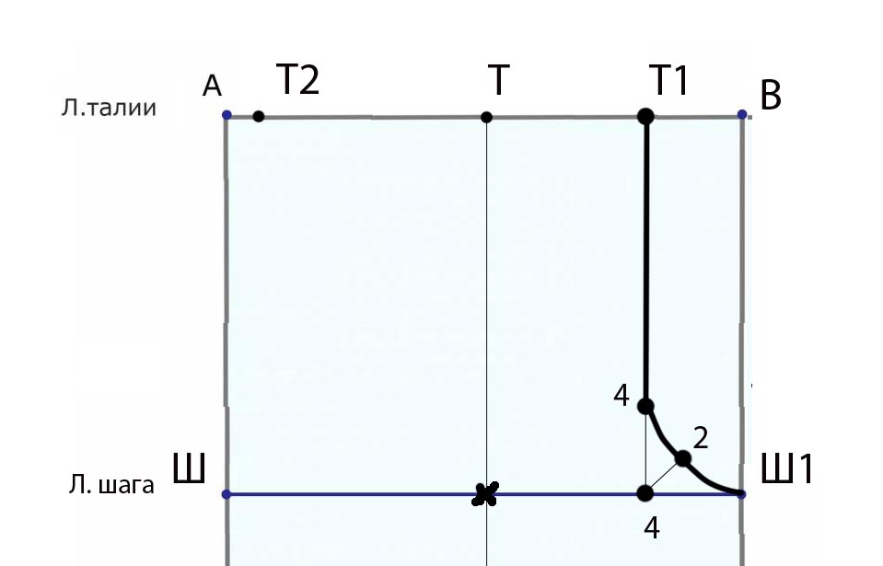
Складка на линии талии (передняя). От точки Т вправо по лини АВ откладываем 1,5 сантиметра (для всех размеров).
Из точек Т и 1,5 откладываем вниз под прямым углом к лини АВ по 5 сантиметров (для всех размеров). Это и будет длина складки
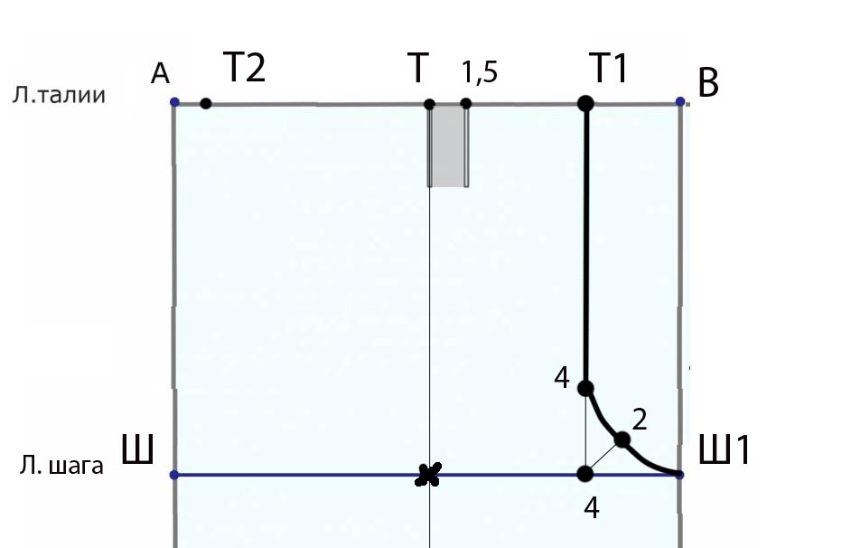
Длина складки (боковая). Расстояние Т2Т делим пополам и точку деления означаем Т3. От точки Т3 вправо по линии талии откладываем 1.5 см (для всех размеров). Из точек Т3 и 1.5 откладываем вниз под прямым углом к линии АВ по 5 сантиметров (для всех размеров).
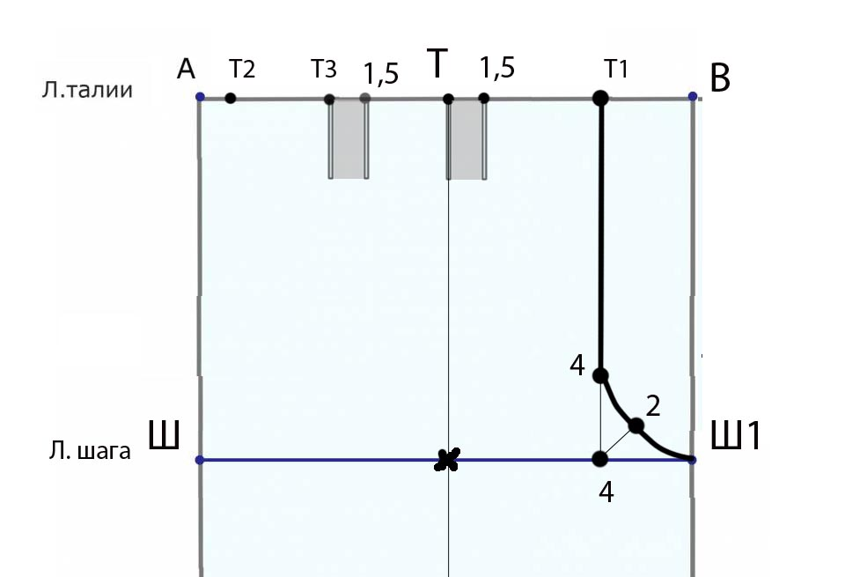
Линия шагового шва. От точки С влево по линии СД откладываем 2 сантиметра (для всех размеров).Точки Ш1 и 2 соединяем.
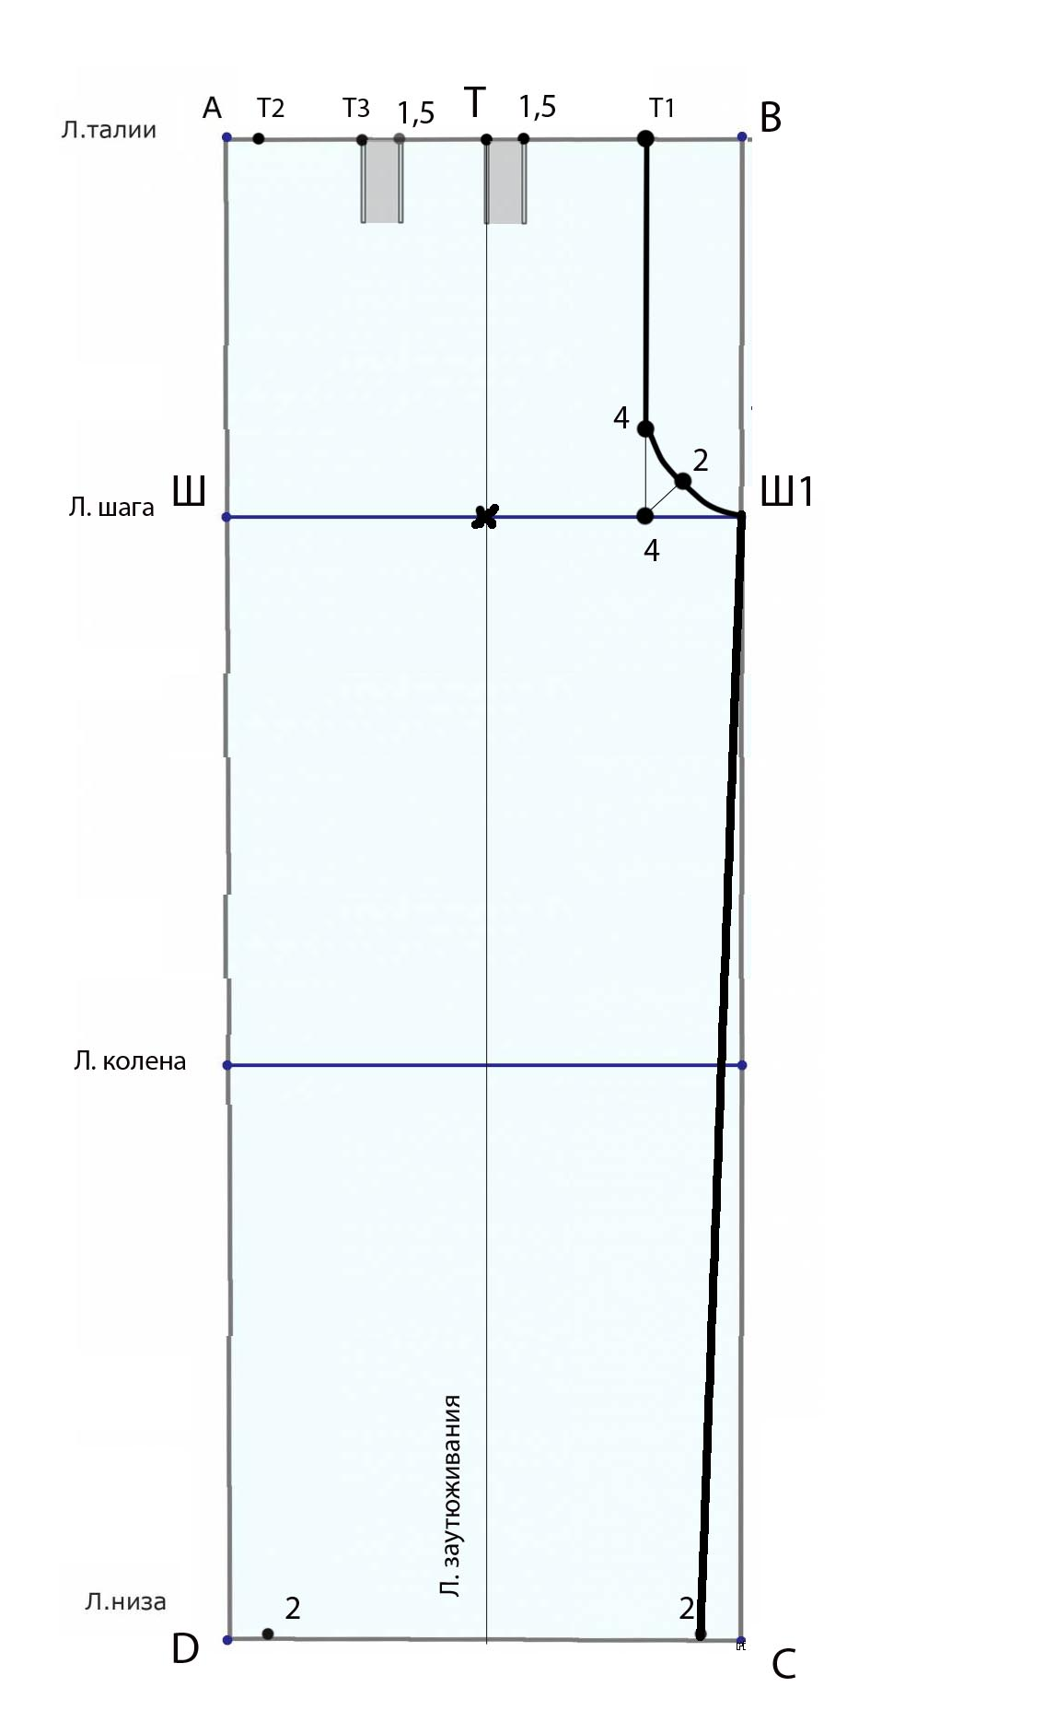
Линия бокового шва. От точки А низ по линии АД откладываем 17 сантиметров (для всех размеров). От точки Д вправо по лини СД откладываем 2 сантиметра (для всех размеров). Линию бокового шва поводим через точки Т2, 17, Ш и2.
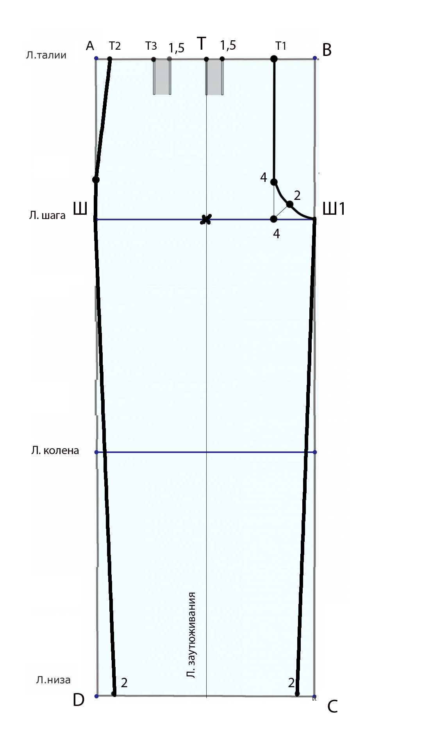
Линия низа. Линию низа проводим через точки 2 и 2 (ширину низа можно уменьшить или увеличить в зависимости от желания).
Карман. Если необходим карман, то проводим дополнительные линии кармана .
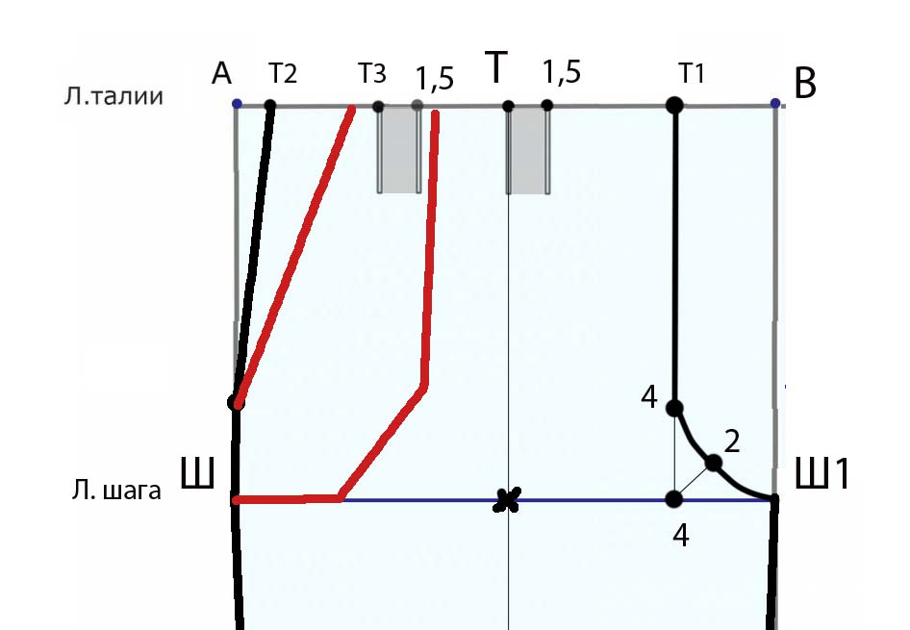
Делаем дополнительные выкройки

Красная – мешковина кармана, синяя – дополнительный крой кармана. При этом выкройка передней половины брюк заворачивается по боковой красной линии
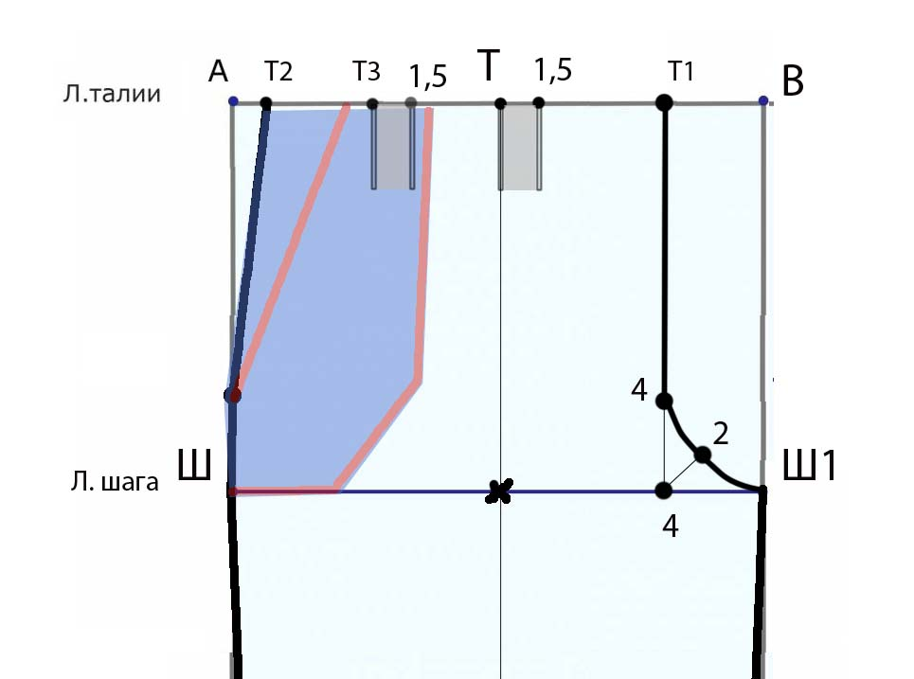
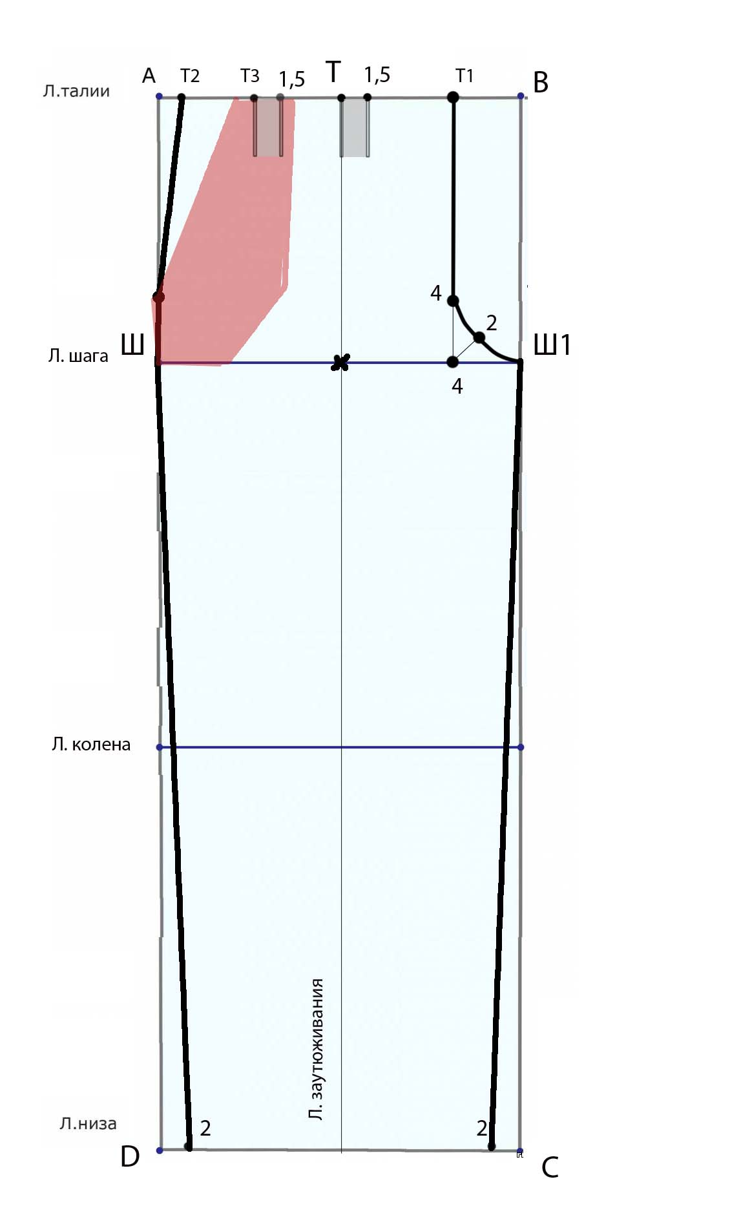

Задняя половина брюк.
Вычерчиваем прямоугольник АВСД, вертикальные линии которого АД и ВС равны 75 сантиметрам – длине брюк по мерке, а горизонтальные линии АВ и СД, составляющие ширину брюк, равны 25 см (1/2 полуокружности бедер по мерке плюс 6 сантиметров для всех размеров)
38 : 2 + 6 = 25 см
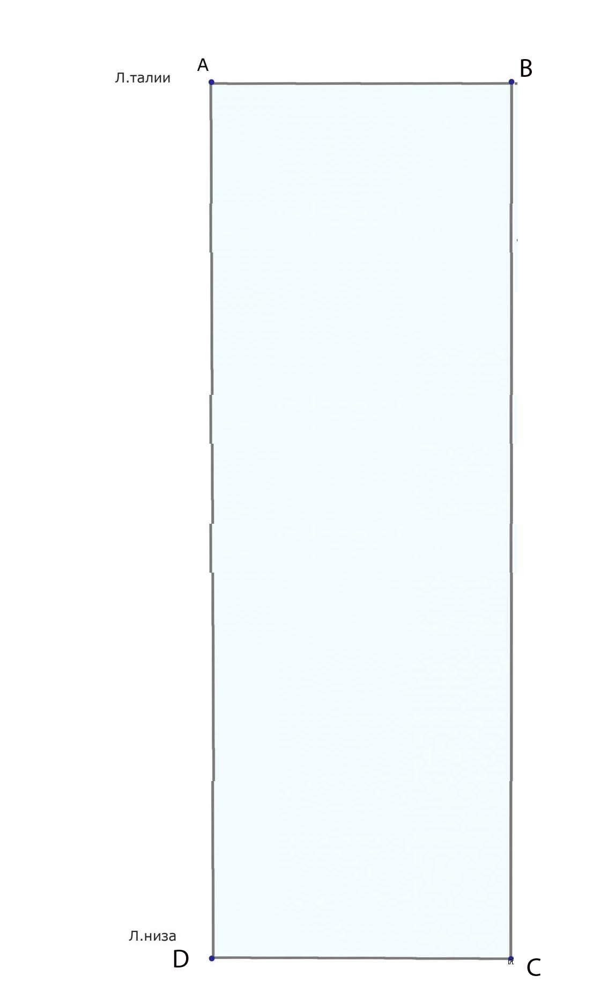
Длина и ширина шага. От точки А вниз по линии АД откладываем 21см и ставим точку Ш (1/2 полуокружности бедер по мерке плюс 2 см для всех размеров)
38 : 2 + 21= 21 см
От точки Ш вправо проводим горизонтальную линию произвольной длины
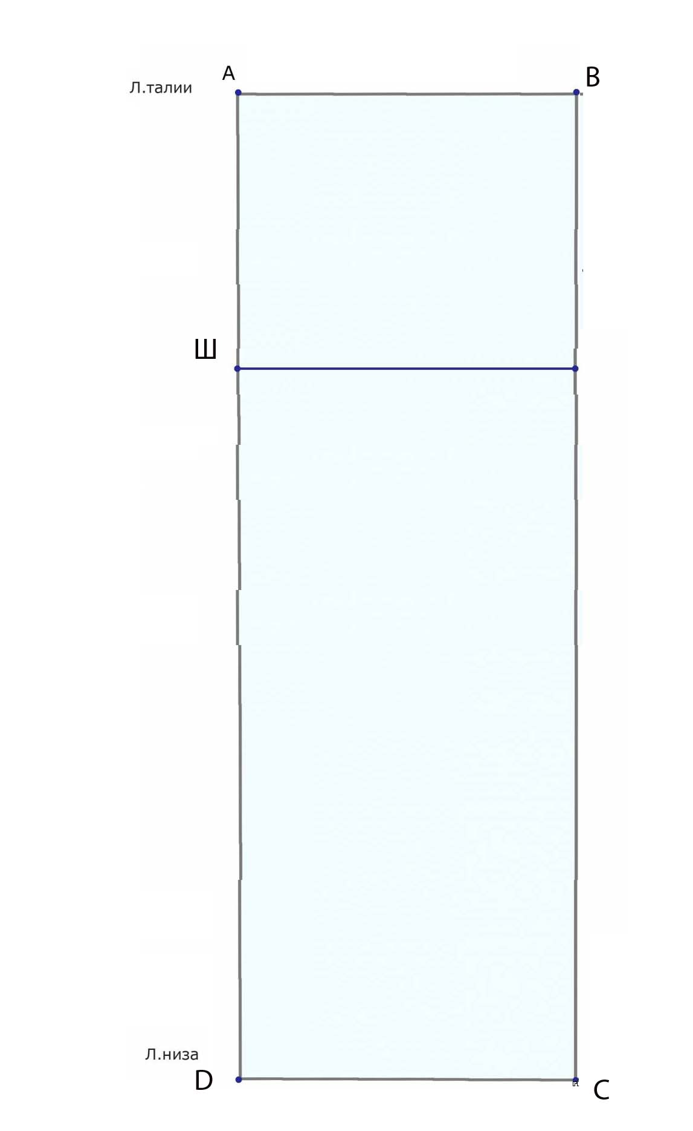
Линия колена. Расстояние ШД делим пополам и от точки деления вверх откладываем 6 см (для всех размеров). От точки 6 проводим горизонтальную линию произвольной длины.
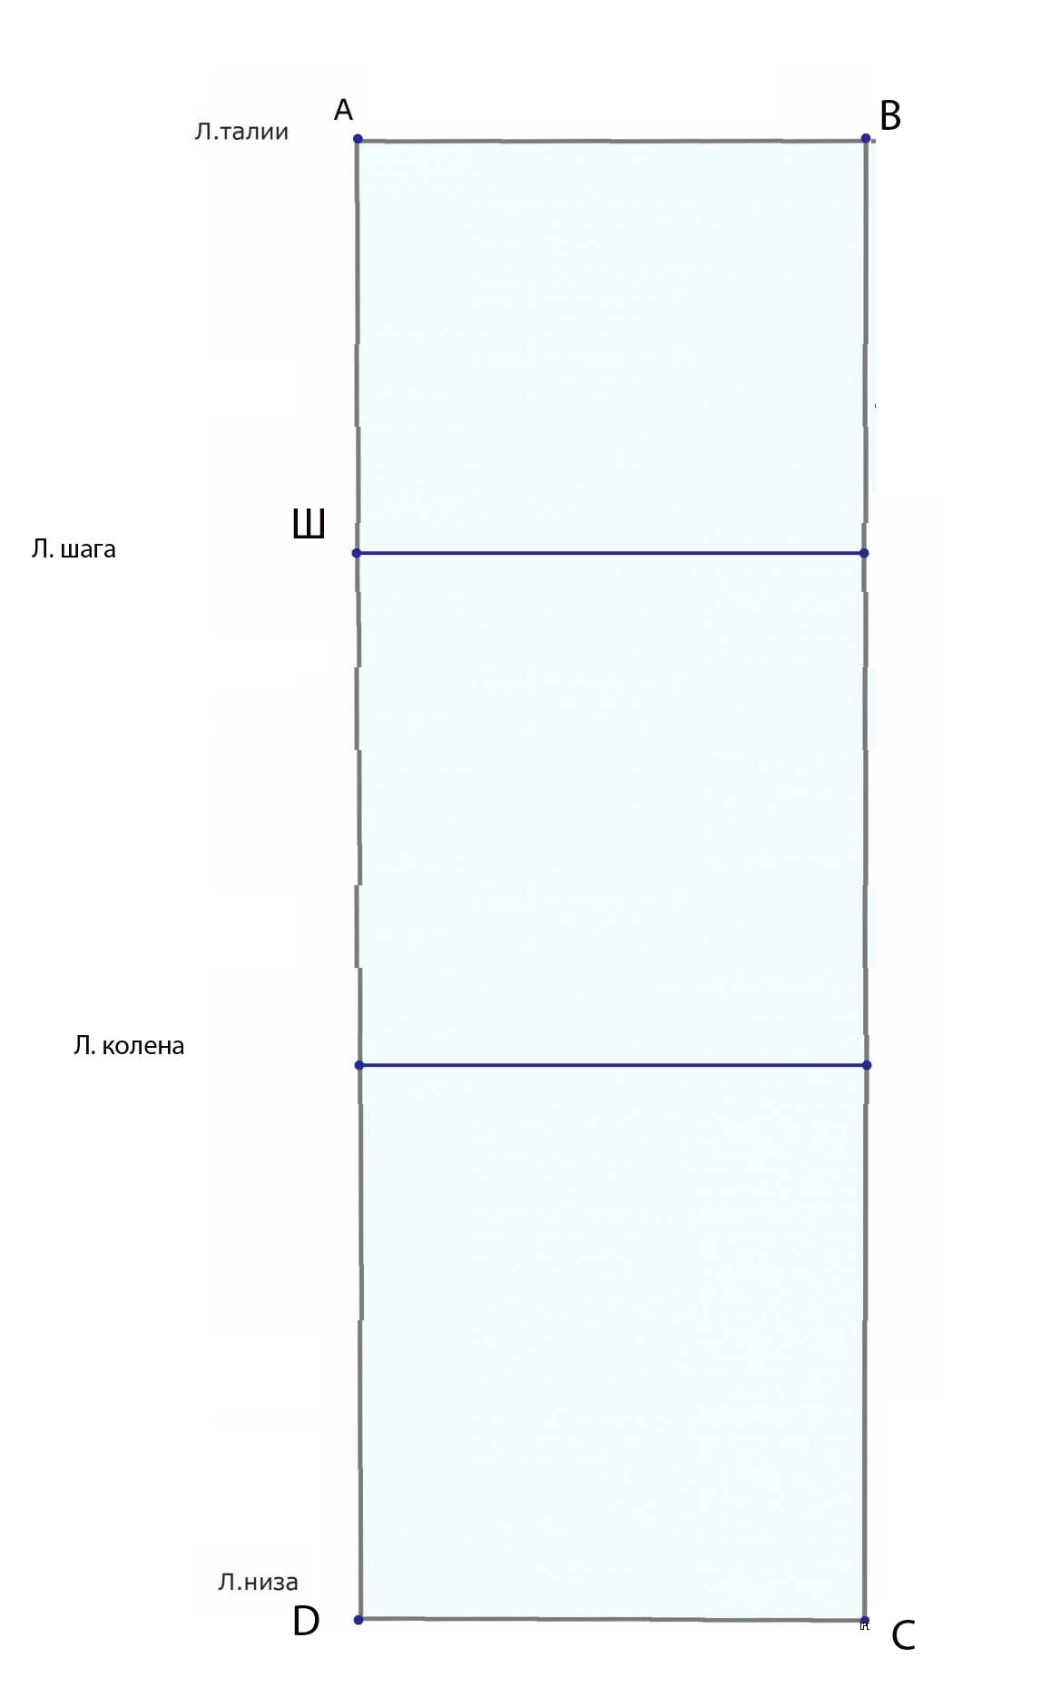
Линия талии. От точки В горизонтальную линию АВ продолжаем вправо произвольно. Делим линию АВ пополам, от точки деления вверх перпендикулярно к линии АВ откладываем 3 сантиметра (для всех размеров) и ставим точку Т. От точки Т до пересечения с произвольной линией, продолжающей линию АВ проводим линию длиной 17 сантиметров (1/2 полуокружности талии по мерке)
34 : 2 = 17 см
Затем линию талии от точки Т продолжаем влево на 5 сантиметров (для всех размеров).
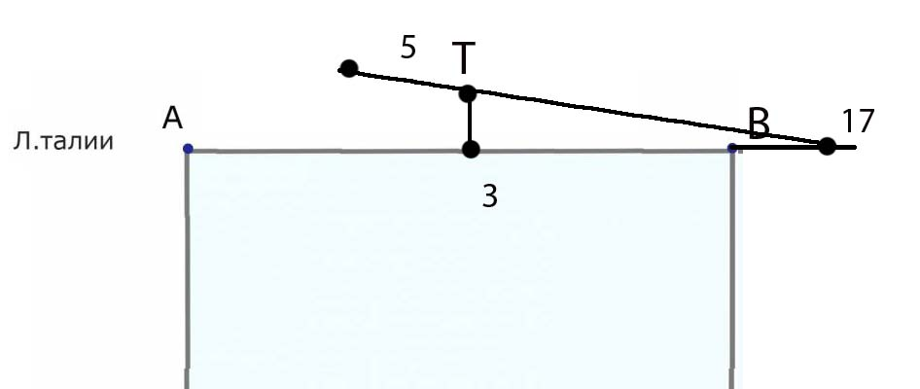
Вытачка на линии талии. Линию талии делим пополам и точку деления обозначаем Т2. Из точки Т2 проводим прямую длиной 6-9 сантиметров, перпендикулярную линии талии.
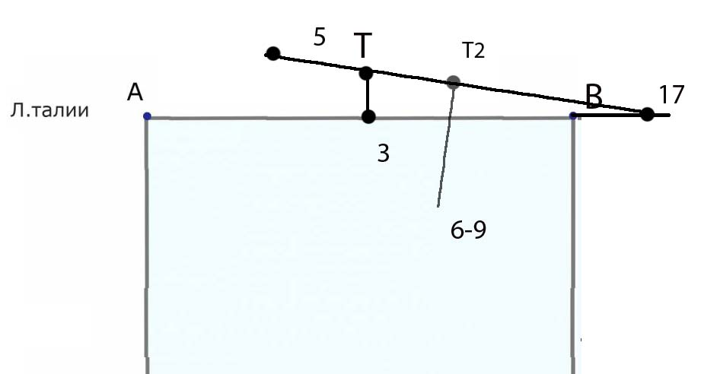
От точки т2 вправо и влево откладываем по 1.5 сантиметра 9для всех размеров). Точки 1.5 и 1.5 соединяем с точкой 6-9.
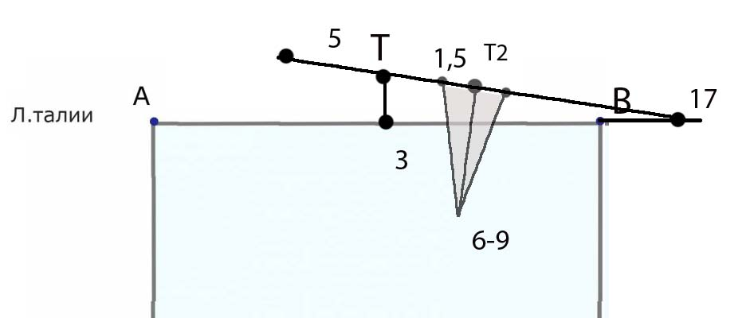
Линия сиденья. От точки Ш влево откладваем 7,3 см (1/4 ширины прямоугольникав плюс 1 сантиметр для всех размеров)
25 6 4 + 1 = 7,3 см
Расстояние от точки 7,3 до точки Ш делим пополам и от точки деления под прямым углом к линии соединяющей точки Ш и 7,3, откладываем вниз 2 сантиметр (для всех размеров).
Точки Ш и 5 соединяем пунктирной линией, делим ее пополам и от точки деления вправо под прямым углом к пунктирной линии откладываем 1,5 сантиметра (для всех размеров). Линию сиденья проводим до точки 5 через точки 1.5, Ш и 1 к точке 7,3.
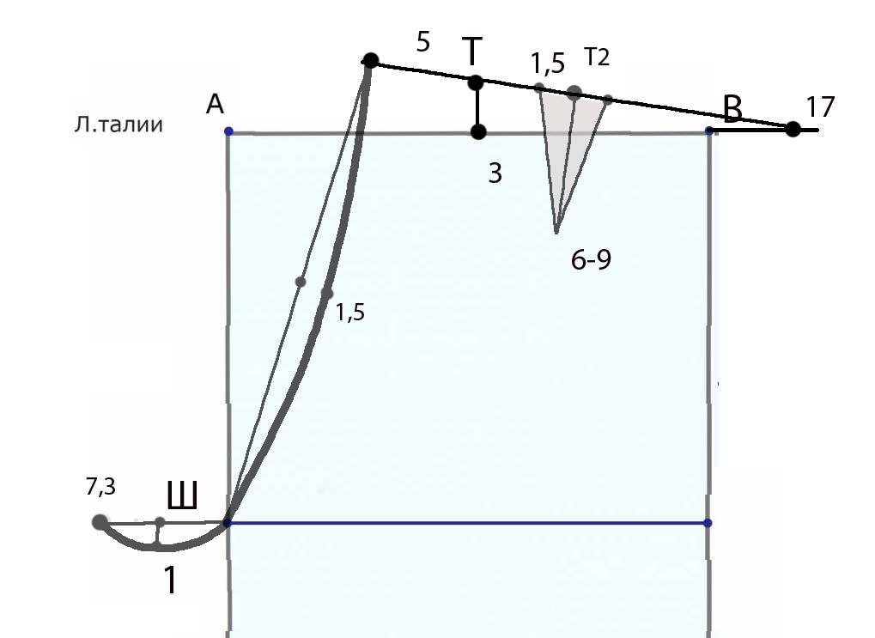
Линия шагового шва. От точки 6 (линия колена) влево под прямым углом к линии АД откладываем 3 сантиметра (для всех размеров). Линию шагового шва проводим от точки 7,3 через точки 3 и 1.
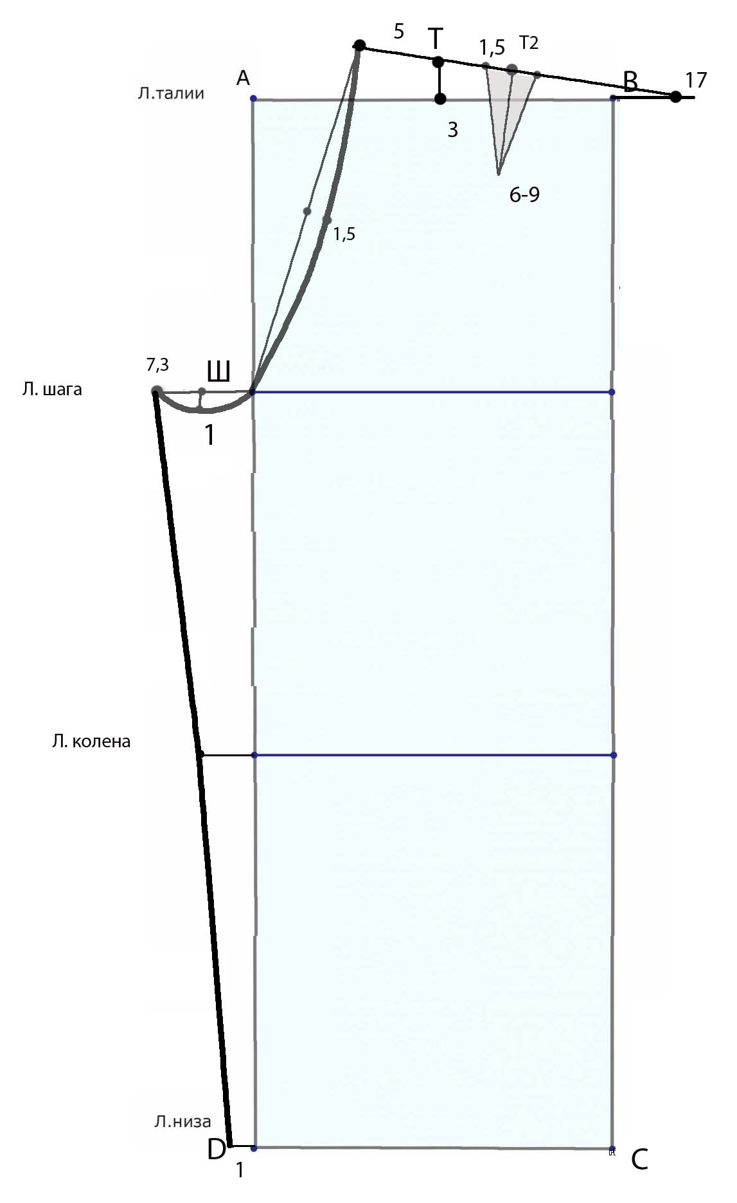

Линия бокового шва. От точки С влево по линии СД откладываем 3 сантиметра (для всех размеров). Точки 17 и 3 соединяем прямой линией.
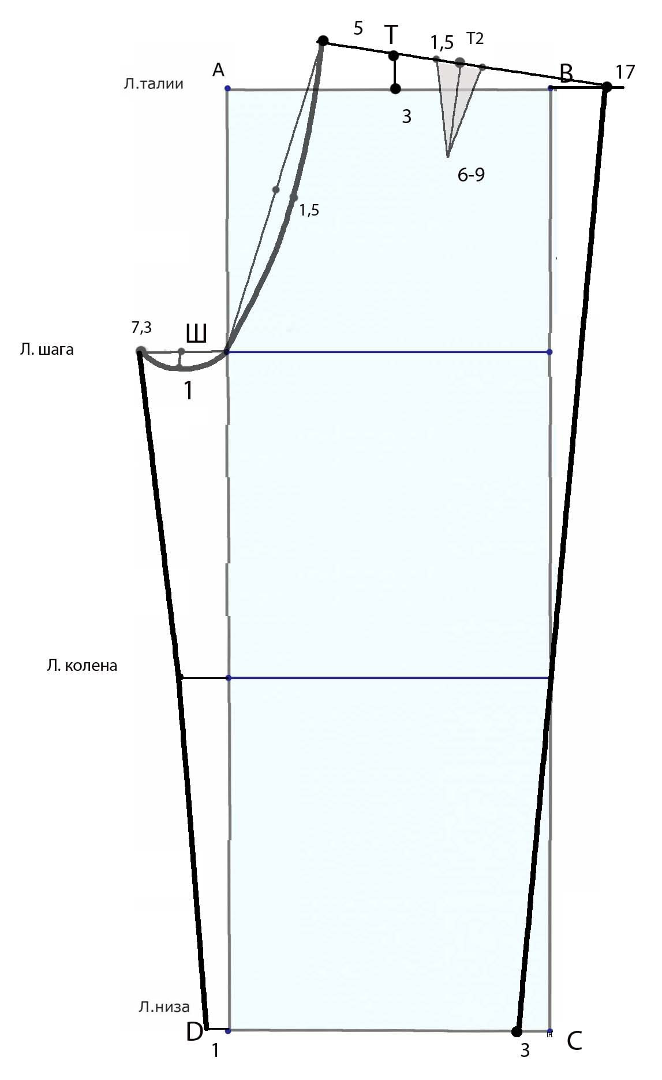
Линия низа. Проходит через точки 1 и 3 (ширину низа можно уменьшить или увеличить в зависимости от желания).

